履职报告人员基本情况表
报告人  姓 名 | 贾卫明 |  | 性别 |  | 男 | 出生  年月 | 1972.10 | 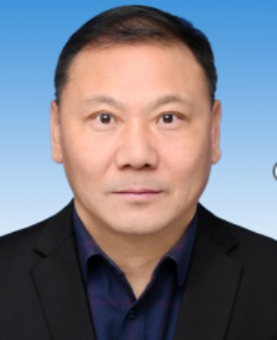
民族 | 汉族 | 党派 |  | 中共党员 |  | 文化  程度 | 省委党校函授大学
现任职务 |  | 巢湖市城市管理局党组书记、局长
简  历 | 1989.12--1997.12 巢湖市(县级)独山乡、西峰乡经委会计、副主任  1997.12--1998.12 巢湖市(县级)西峰乡龙泉村党总支书记  1998.12--1999.12 巢湖市(县级)西峰乡副乡长  (1999.01民选，登记为公务员)  1999.12--2005.12 居巢区西峰乡副乡长  (1997.09-2000.07 安徽省委党校经济管理专业函授大专学习)  (2000.08-2002.12 安徽省委党校法律专业函授本科学习）  2005.12--2010.10 居巢区夏阁镇党政办主任(保留副科级)  (2006.04-2010.09 抽调，居巢区滨湖旅游观光大道建设指挥部  办公室副主任)  (2010.09-2010.10 抽调，居巢区矿山整治及生态修复指挥部办公  室负责日常工作的副主任)  2010.10--2012.07 居巢区安监局副局长、党组成员  2012.07--2015.12 巢湖市散兵镇党委副书记、纪委书记  2015.12--2016.05 巢湖市散兵镇党委副书记  2016.05--2016.12 巢湖市散兵镇副科级干部(党委换届未提名)  2016.12--2019.08 巢湖市住房和城乡建设局党组成员、副局长  (2019.06二级主任科员)  2019.08--2019.09 巢湖市住房和城乡建设局副局长、党组  成员，巢湖市房产服务中心党组书记  2019.09--2021.11 巢湖市房产服务中心党组书记、主任，巢  湖市住房和城乡建设局副局长、党组成员  2021.11--2023.06 巢湖市亚父街道党工委书记  2023.06--2024.03 巢湖市城市管理局党组书记、局长，巢  湖市亚父街道党工委书记  (2023.06一级主任科员)  2024.03-- 巢湖市城市管理局党组书记、局长

